**Anmerkungen zur Webseite – Stand Mitte Februar 2018**

(* = siehe Text oder Fotos im Anhang)

Allgemeines

* „Vereins-Grün“ etwas zu dunkel
* Kaffee-Bild-Hintergrund

START-Bereich

* **Startseite/Wortschnecke**
  + andere Flyer-Version an Medienwerkstatt zum „Ausschneiden“ gesendet
* **Neuigkeiten-Blog / Letzte Beiträge**
  + OK, aber nicht als Blog, da wir sonst ständig antworten müssen, das ist nicht zu schaffen
  + momentan könnte dort die Pressemitteilung zur Nacht der offenen Tür und zum Weltgebetstag stehen *1)
* **Pax et bonum** ist der lateinische Gruß der Franziskaner und bedeutet Friede und Heil. Er wurde als Name gewählt weil der Verein von der Franziskusgemeinschaft in Leutwitz gegründet und damit eine Verbindung zu der Gemeinschaft hergestellt wurde. – siehe auch Mail vom 7.5.17
* Noch offen: …dass wir kurz erklären sollten, was die Franziskusgemeinschaft darstellt/auszeichnet, damit niemand auf den Gedanken kommt, dass dies einen Sekte sein könnte…

LADEN-Bereich

* **Was ist Fairer Handel?**
  + Text evtl. etwas verlängern, Kriterien OK
  + Foto mit Fairtrade- und EU-Siegel passt nicht, da wir diese niedrigschwelligen Siegel ja im Prinzip kritisieren, d.h. ein Foto mit gepa/El Puente/dwp-Produkten wäre erforderlich*2)
* **Sortiment**
  + Eine-Welt-Laden – Ladenfoto innen fehlt *3)
  + Das haben wir im Angebot: Kurztext gut aber als alleinige Info zu allgemein, „Löffelfoto könnte da dazu, ergänzen: Rubriken mit Bsp. *4)
  + Ergänzen: Text + Link zur FAIRE *5)
* **Öffnungszeiten**
  + Ergänzen: Mo-Do 14-18 Uhr, Fr 9-13 Uhr – siehe auch mail vom 7.5.17
  + Ggf. Hinweis auf Ladendienst-Suche: Wenn Sie Lust haben den Verkauf im Laden zu unterstützen, so melden Sie sich gern bei uns!
* **Standort**
  + Karte OK
  + Kontakt: Tel. Laden 015151 097 632, Mail: [weltladen-biw@web.de](mailto:weltladen-biw@web.de), Vorstand: Helgard Hopf (Vorsitzende) – Tel. 03594 / 701176
  + Ergänzen: Laden-Foto außen *6)
* **Mitarbeiter**
  + siehe auch mail vom 7.5.17

ÜBER-UNS-Bereich (z.T. auch bei START)

* **Verein und Weltladen**
  + Foto 25 Jahre EWL – OK
  + = Flyer-Text? – OK
* **Bildungsarbeit**
  + Foto OK - oder eigenes Bilder? Beispiele + Text siehe *7)
  + Text
* **Veranstaltungen**
  + Z.Zt. Foto Anant-Kumar-Lesung ohne Text
  + mit Bildungsarbeit zusammenlegen?
  + Oder Veranstaltungskalender?
  + Ergänzen: Nepal-Vortrag – siehe *7a)
* **Was kann ich tun?**
  + Foto ändern in *8)
  + Text*
* **Vereinsleben:** 
  + Knoblauchfoto ersetzen durch *9)
  + Text: monatliche Treffen, Produktschulung, Ausflug - siehe auch mail vom 7.5.17
* **Kontakt**
  + Bild mit Briefkästen OK
  + Text: Unser Laden in Bischofswerda – OK
  + Ändern: e-mail: [weltladen-biw@web.de](mailto:weltladen-biw@web.de), Telefon: 015151 097 632, Ansprechpartner mit Tel. weglassen
  + Verbindung zu Öffnungszeiten und Kontaktformular OK
* **Impressum**
  + Texte OK
  + Ergänzungen: Vertreten durch H. Hopf (Vorsitzende), Vereinsregisternummer: VR 30738

**Was fehlt sonst noch und wo soll es hin?** – m.E. zu **ÜBER UNS**

* Links, Netzwerkarbeit, Überregionale Aktionen: ENS, Europ. Weltladentag, Kampagnen... *10)

*1)Text zu Neuigkeiten:

Pressemitteilung

**Weltladen unterwegs - in‘s Goethe-Gymnasium und nach Surinam**

Am Freitag, den 2. März, ist der Bischofswerdaer Weltladen e.V. traditionsgemäß unterwegs. Am Nachmittag sind die Aktiven des Vereins von 16 bis 19 Uhr zur Nacht der offenen Tür im Goethe-Gymnasium zu Gast. Hier wirbt der Weltladen für Kleinproduzenten und ihre Produkte, die durch den alternativen Handel neue Chancen erhalten. Wie gewohnt baut der Verein das Eine-Welt-Café auf, wo große und kleine Gäste in gemütlicher Atmosphäre bei fair gehandeltem Kaffee, Tee oder Saft und selbstgebackenem Kuchen pausieren können. Außerdem lädt ein buntes Lebensmittel- und Handwerkssortiment aus dem Weltladen zum Kauf ein. Vor dem Café wird die Ausstellung der Kampagne „Change Your Shoes“ zu sehen sein. Sie deckt Mißstände in der globalen Schuh- und Lederindustrie auf und formuliert Handlungsalternativen.

Abends beteiligt sich der Weltladen in den Kirchgemeinden Bischofswerda, Uhyst/Burkau, Großröhrsdorf und Rammenau am Weltgebetstag der Frauen zum Themenland Surinam. Mit Zutaten der südamerikanischen Küche wie Roten und Schwarzen Bohne, Reis, Linsen und speziellen Gewürzen bereichern die Vereinsmitglieder die Veranstaltungen.

Weitere Termine:

* 13.-15.4.: Weltladentreffen Ost in Templin
* 14.-28.9.: Faire Woche

*2) Foto zu Fairer Handel - Korb s.u. oder Korb-Foto von Henri

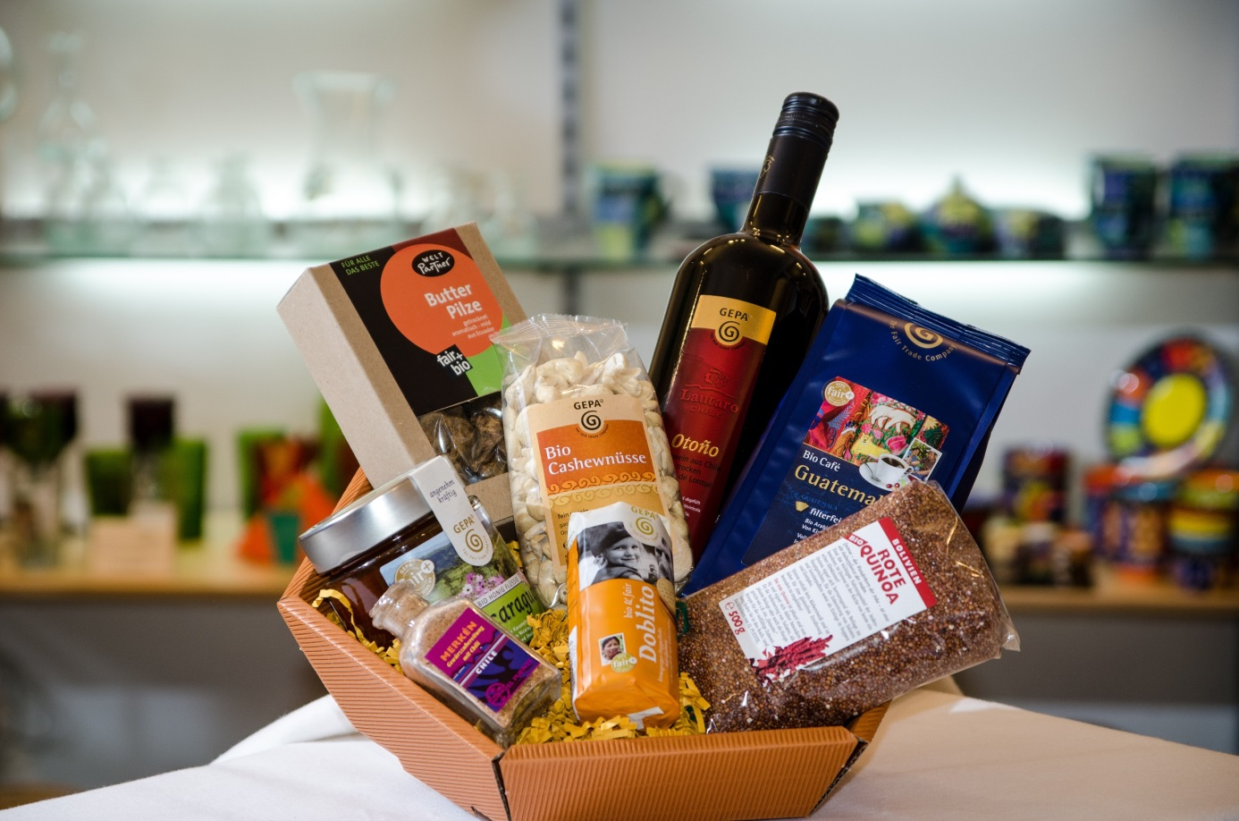

*3) Laden innen

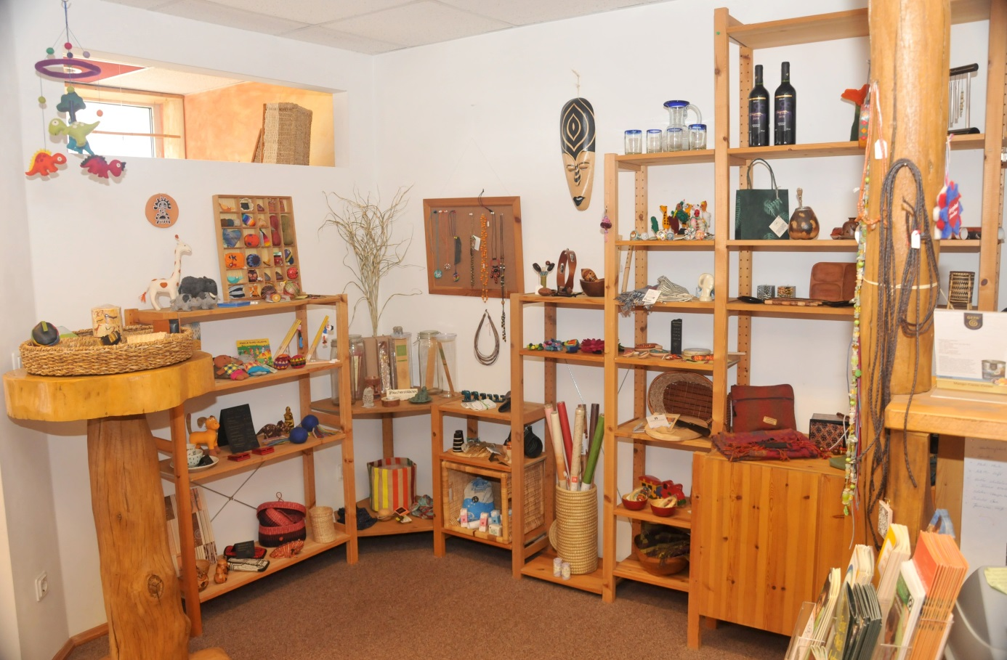

*4) Produktrubriken – Sortiment siehe auch mail vom 7.5.17

* Lebens- und Genußmittel: Kaffee, Tee, Gewürze, Reis, Bohnen, Schokolade u.a. Süßigkeiten, Saft, Wein…
* Lebensmittel, Kaffee, Tee, Schokolade, Süßwaren, Kunsthandwerk, Schmuck, Spielzeug, Musikinstrumente Geschenke, Textilien, (Papeterie, Bücher und CDs).  
  Honig, Säfte und Kartoffeln/Gemüse in Bio-Qualität von lokalen Erzeugern

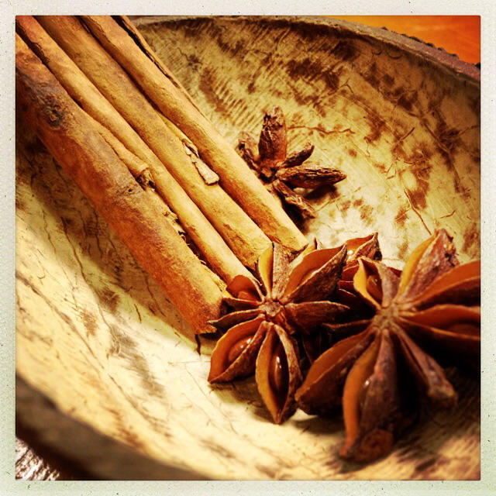

* Handwerksartikel: Taschen, Körbe, Schmuck, Spielzeug, Dekoartikel, Tücher, Kerzen, Räucherwaren…

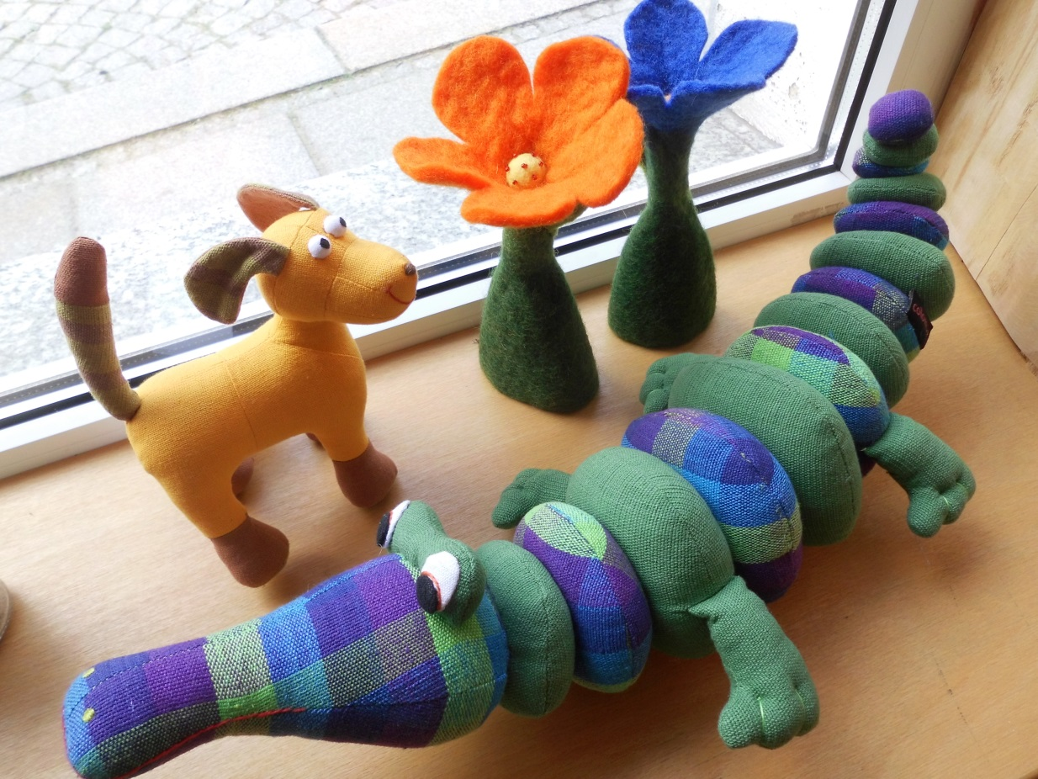

*5)

Woher bezieht der Weltladen Bischofswerda seine Waren?

Aus kontrolliert Fairem Handel von geprüften Importeuren wie GEPA, El Puente, dwp-Weltpartner u.a. Die Siegel der Importeure bürgen für die Einhaltung der Fair-Handels-Kriterien. Die Lieferungen bündelt unsere Einkaufsgenossenschaft F.A.I.R.E. Warenhandels eG in Dresden ([www.faire.de](http://www.faire.de/)).

Zudem vertreiben wir Erzeugnisse lokaler Produzenten wie Apfelsaft und Kartoffeln der Franziskusgemeinschaft Leutwitz ([http://franziskusgemeinschaft-leutwitz.de](http://franziskusgemeinschaft-leutwitz.de/)) und Honig der Imkerei Lohse Putzkau ([http://imkereilohse.de](http://imkereilohse.de/)).

*6) Foto Laden außen

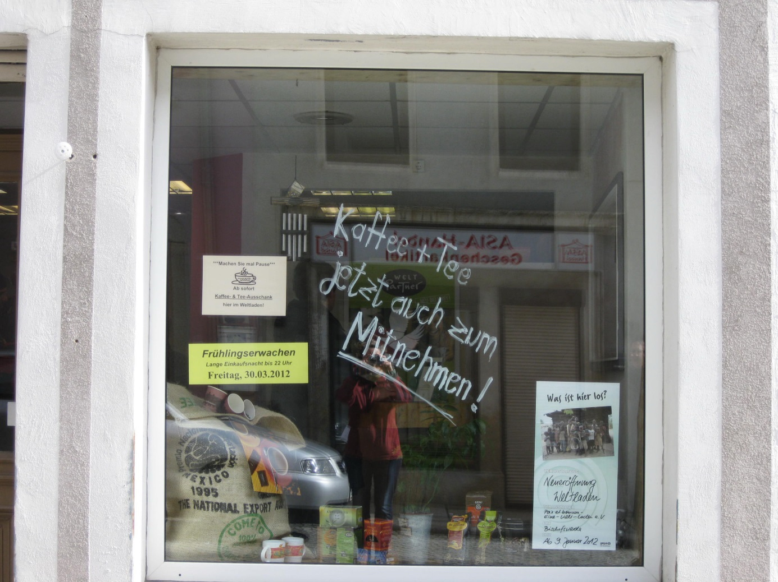

Oder:

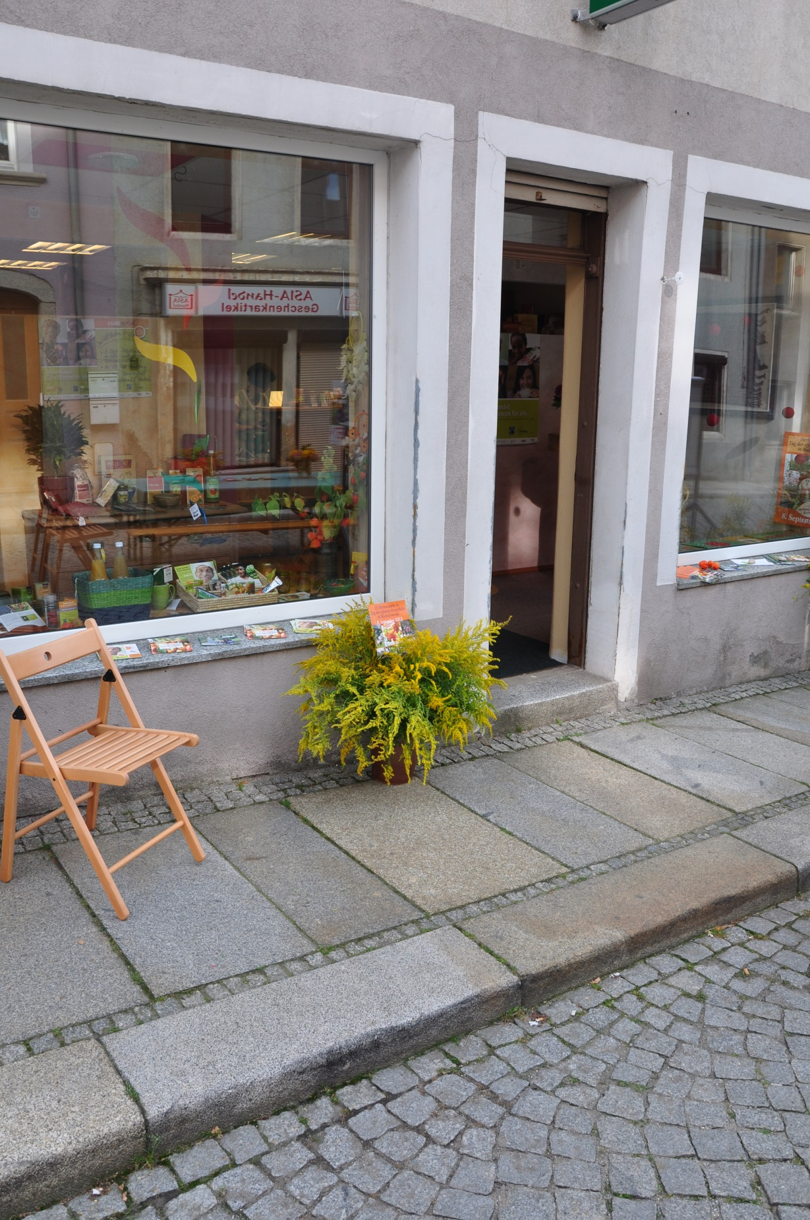

*7) Text zu: Bildungsarbeit

Informations- und Bildungsarbeit gehört zu den Kriterien des Fairen Handels, denen sich auch der Bischofswerdaer Weltladen-Verein verpflichtet hat. Bildung beginnt mit der Produktinformation im Laden und beim Kundengespräch, zeigt sich im Schaufenster und umfasst Vorträge und Veranstaltungen für alle Altersgruppen. Das können Länderberichte, Lesungen, Verkostungen oder Mitmach-Aktionen wie Faires Kochen sein. Zusammen mit Bildungsreferenten des Sächsischen Entwicklungspolitischen Netzwerks (ENS) bieten wir verschiedenste Themen rund um den Fairen Handel an. Fragen Sie uns, wir vermitteln Ihnen Referenten!

Kontakt…

Fotos Bildungsarbeit:

* Ausstellung Weiß-Schwarz
* Konzert Akoma
* Faires Kochen mit Quinua

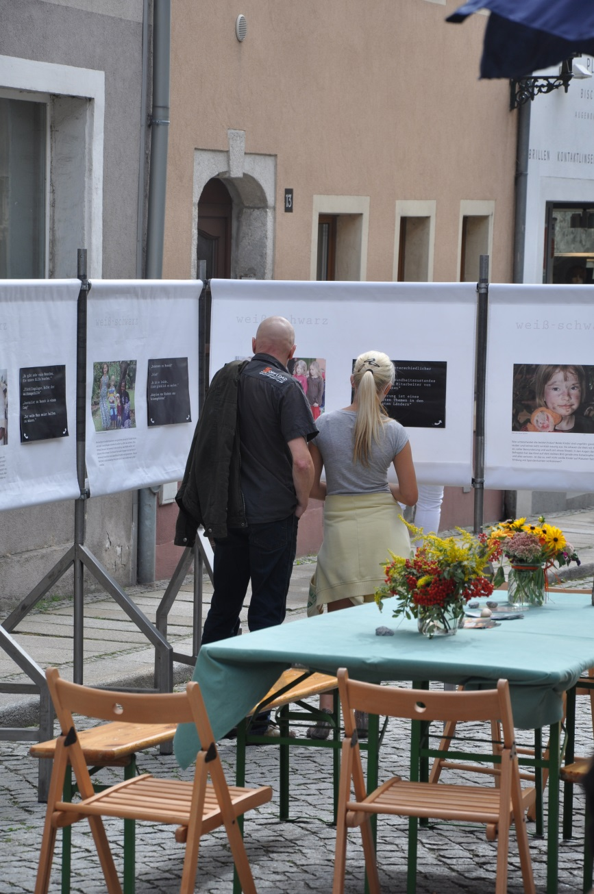

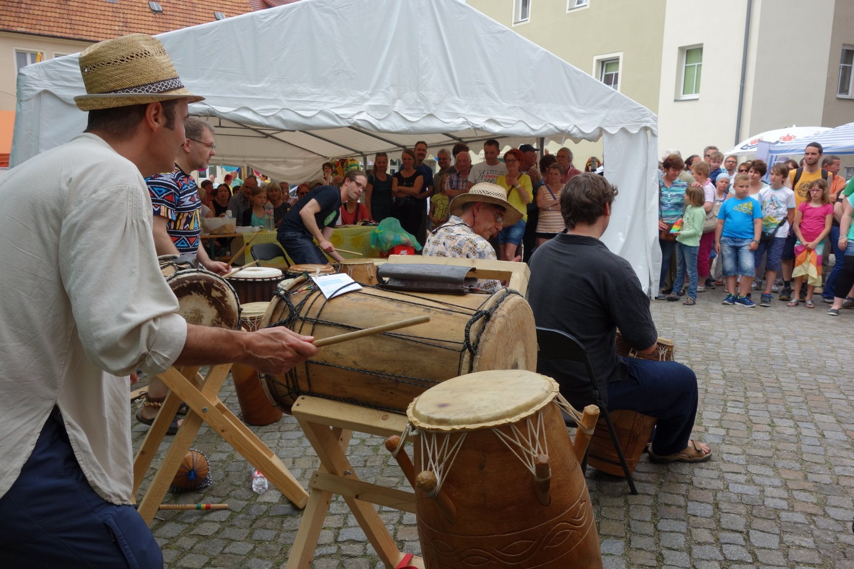



*7a) Veranstaltungen

Jahreshöhepunkt 2017: am 25.9. fanden zwei Nepal-Vorträge anläßlich der El-Puente-Produzentenrundreise mit Herrn Satyendra Khadgi aus Kathmandu/Nepal im Rahmen der Fairen und Interkulturellen Wochen im Landkreis Bautzen statt, vormittags als Schüler-Veranstaltung im Goethe-Gymnasium Biw., abends als öffentlicher Vortrag im ev. Kirchgemeindehaus.

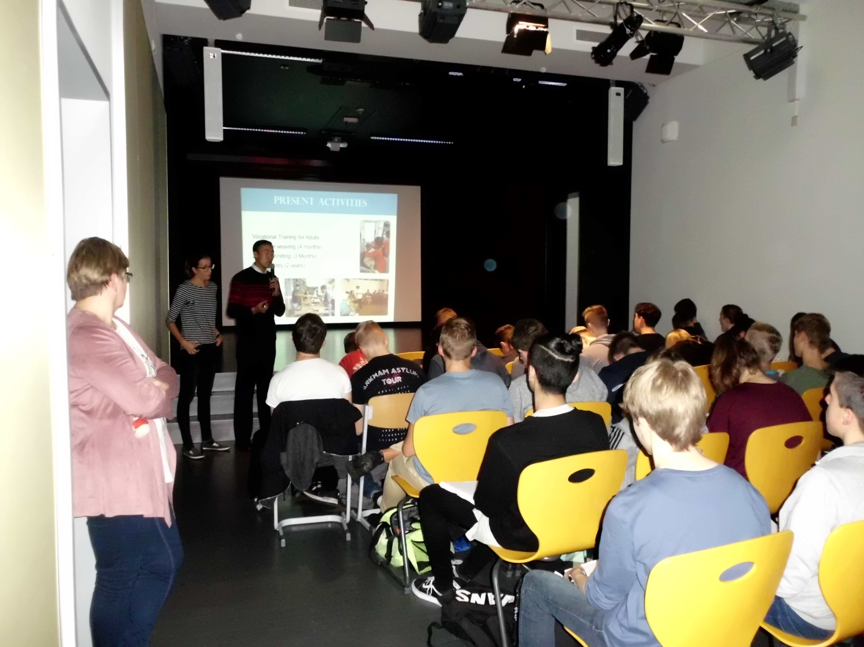

*8) Text zu: Was kann ich tun?

WELTOFFEN durch WELTLADEN

Schon seit 1990 stellen wir in Bischofswerda und Umgebung immer wieder Neues auf die Beine! Wir engagieren uns für Fairen Handel mit menschenwürdig erzeugten Produkten und öffnen unser Geschäft gern und regelmäßig für jeden, der eine Einkaufsalternative sucht. Unser buntes Sortiment stammt aus aller Welt, unser ehrenamtliches Team aus der schönen Oberlausitz.

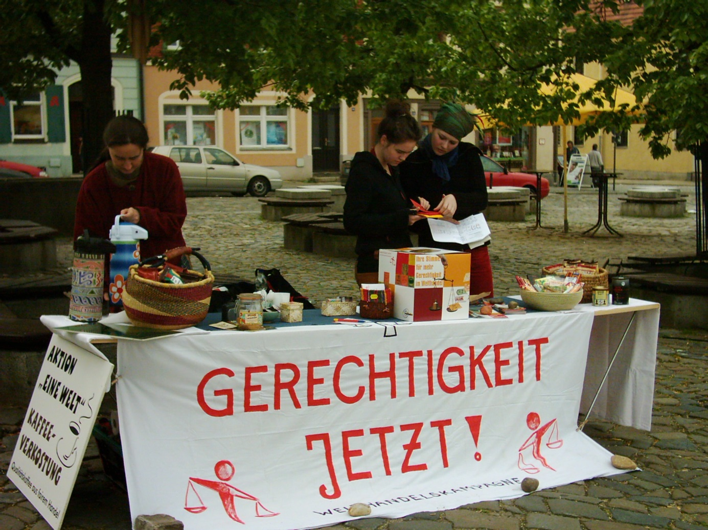

Wie das funktioniert? Informieren, Vorbeikommen, Lieblingsprodukt finden, Mitmachen.

* Mitmachen als Kunde: Mit dem Einkaufskorb etwas gegen Armut und Ungerechtigkeit im Welthandel tun.
* Mitmachen als Ladendienst: regelmäßig oder als Springer für freundliche Öffnungszeiten sorgen.
* Mitmachen im Verein: Veranstaltungen organisieren, Einkäufe erledigen, für politische Forderungen werben, zusammen Spaß haben.

*9) Vereinsleben

Unser Verein trifft sich monatlich, um alle Vorhaben zu besprechen, Pläne zu machen, Neues über Fairen Handel, Hersteller und Produkte zu erfahren. Wir beraten über die Teilnahme an Festen, Weiterbildungen und entwicklungspolitischen Aktionen und arbeiten mit verschiedenen Kooperationspartnern zusammen, z.B. mit dem Eiscafé Kunath in Großharthau.

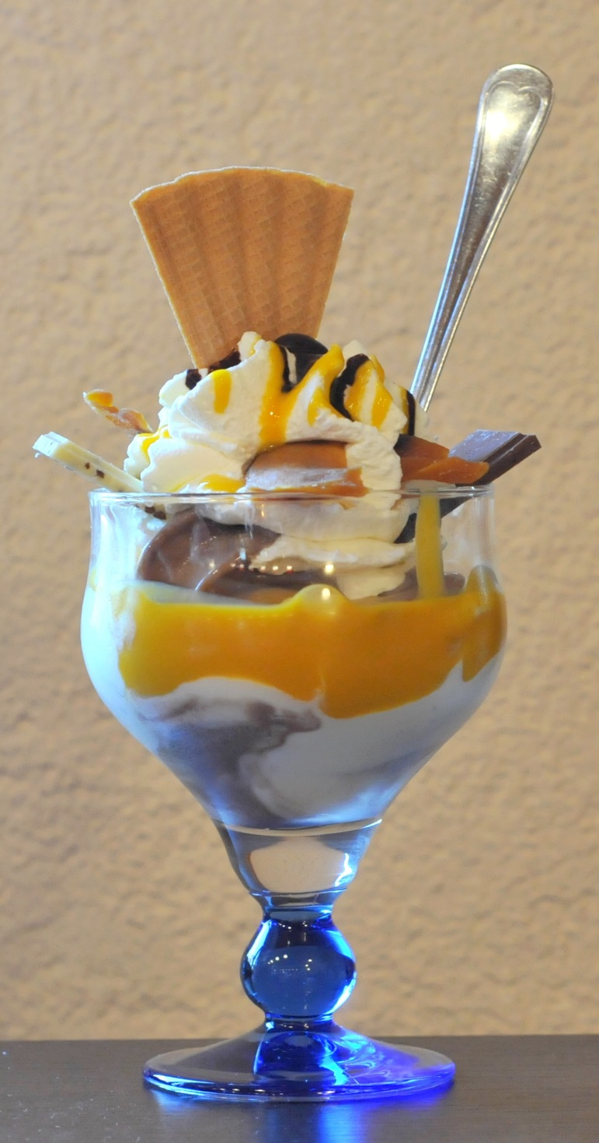

*10)

Titel: Vernetzung

Text: Zusammen mit 50 anderen interkulturell und entwicklungspolitisch tätigen Vereinen bilden wir das ENS, das Entwicklungspolitische Netzwerk Sachsen (<http://www.einewelt-sachsen.de/>). Gemeinsam setzen wir uns für Fairen Welthandel und Gerechtigkeit ein. Wir stehen außerdem mit den anderen sächsischen Weltläden in Kontakt und beteiligen uns am Europäischen Weltladentag und der jährlichen Fairen Woche. Zudem arbeiten wir mit örtlichen Vereinen und Kirchen zusammen.

Foto/Logo:

